E analisando mais de 1.300 imobiliárias no decorrer desses 26 anos identificamos que os principais motivos de não conseguir levantar esses indicadores são:

* Falta de processo
* Sistema ineficiente ou complexo
* Equipe não alimenta corretamente o sistema
* Desconhecimento do gestor
* Dificuldade operacional de fazer a medição periodicamente

As imobiliárias praticam percentuais que variam entre 8% e 15% de cada aluguel; portanto, antes de colocar um imóvel para locação, é necessário pesquisar entre diversas empresas.

18% da população brasileira mora em domicílios alugados (equivale a 37,7 milhões de pessoas)

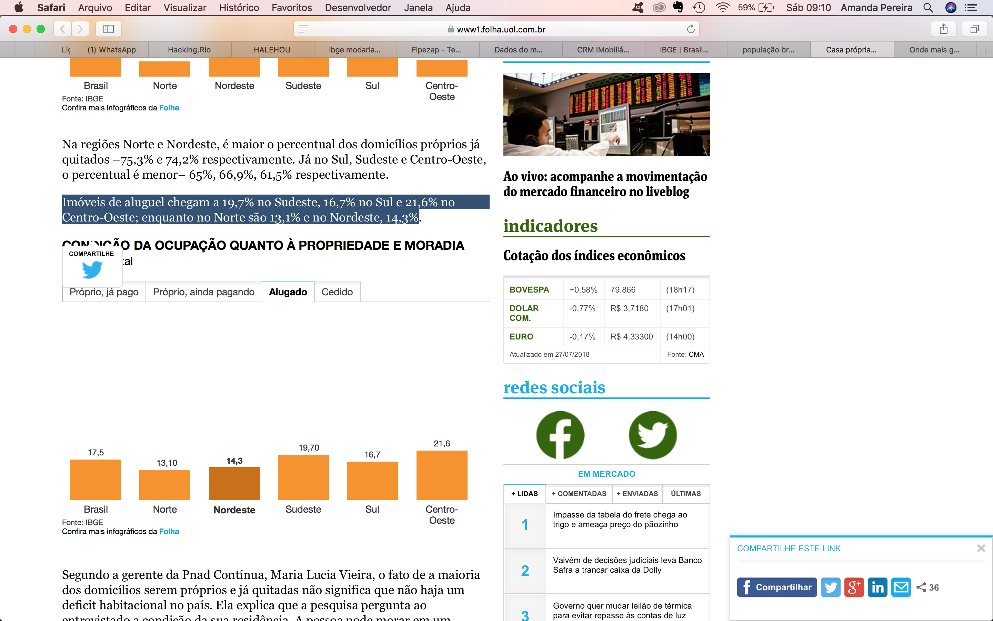

motivos que levam a perda de contratos imobiliários:

1. Valor do aluguel
2. Alugou outro imóvel
3. Comprou outro imóvel
4. Mudou de cidade
5. Fechou empresa
6. Insatisfeito com o imóvel
7. Locador pediu o imóvel para uso próprio
8. Despejo
9. Dificuldade Financeira

Não é de hoje que sabemos da insatisfação dos clientes que não recebem NENHUM retorno do contato que fizeram com a imobiliária através do site, portais de anúncio ou redes sociais, pedindo mais informações sobre o imóvel. Você sabe como agilizar o atendimento na sua imobiliária?

As imobi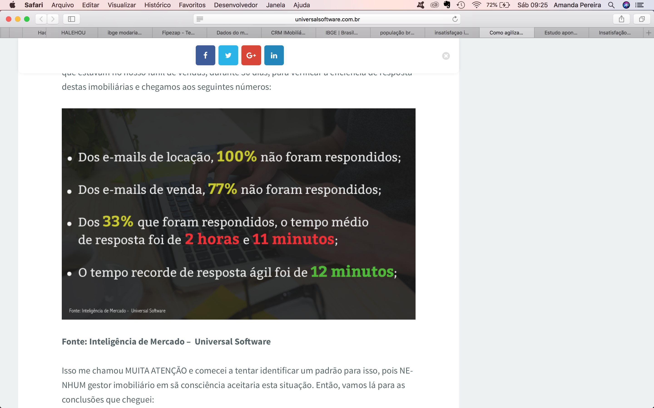liárias já perceberam que o telefone toca cada vez menos, enquanto o número de contatos online (e-mails, sites, portais de anúncio e redes sociais) está crescendo absurdamente. Por isso, para não perderem oportunidades de venda, precisam rever urgentemente suas estratégias de marketing.

No Brasil, em 2016, foram mais de R$ 30 bilhões somente em comissões imobili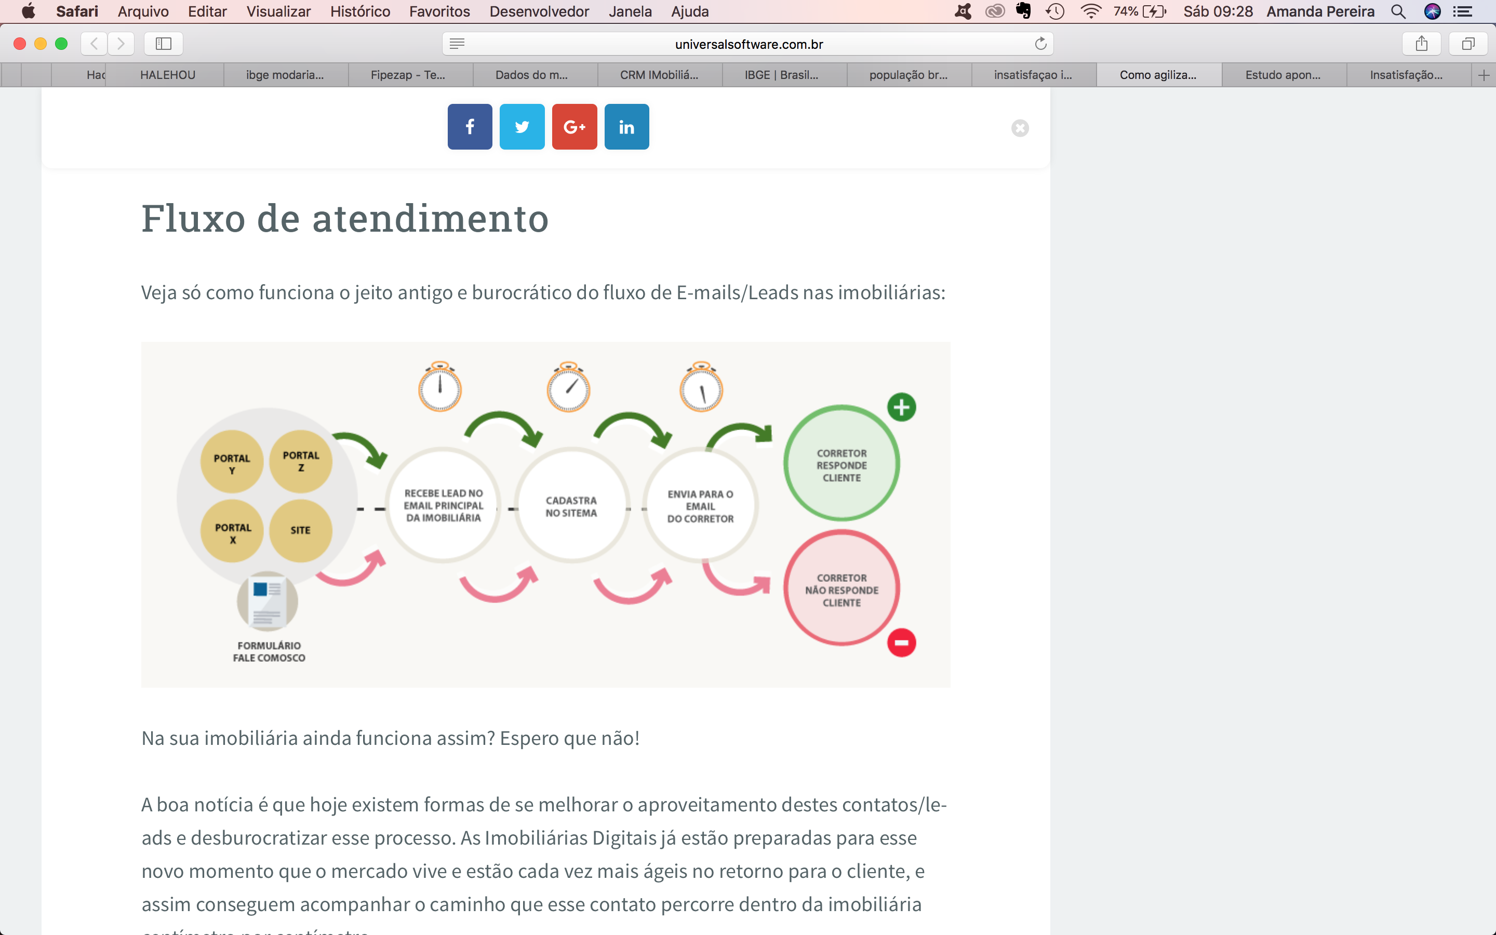árias, em que Rio e São Paulo são responsáveis pela metade destes valores.

http://universalsoftware.com.br/blog/como-agilizar-o-atendimento-na-sua-imobiliaria/

